102學年度學校推動國際教育課程方案設計
方案名稱 | 三年級國際藝術欣賞
設計理念 | 1、教師讓學生了解了藝術的緣由即大致上的分類後，再透過藝術的欣賞，讓學生對於藝術作品更有感覺，並能說出欣賞完藝術作品後的心得或感想，最後在請學生欣賞完音樂後，畫出心中對音樂的色彩與線條。  2、透過故事、動畫及音樂欣賞的方式來介紹著名的《彼得與狼》，並藉此讓學生認識《彼得與狼》中的相關樂器，並再延伸至交響樂團中的樂器分類，使學生感受音樂藝術的極致表現。  3、芭蕾舞是一種舒緩而優雅的舞蹈，對沒學過舞的學童而言，她是一種既陌生又難以接近的舞蹈型式。今藉由「彼得與狼」這齣膾炙人口的音樂劇，以芭蕾舞型式介紹，帶領孩子進入芭蕾舞的殿堂，具有實質的意義。  4、透過電影元素的介紹與分析，讓學生從視覺及音樂等不同的角度欣賞「電影」藝術，激發創造力及想像力，認識國際著名及台灣導演，了解電影隱藏的文化背景，了解導演如何運用不同的媒介，用影像說故事，進而思考自己的生活歷程，找尋代表自己的象徵物。
教學對象 | 年級： 三 班級數： 9 人數： 247
教學時間 | 共 10 節， 400 分鐘 |  |  | 設計者 | 呂佳真、曾瑞媛  馮淑華、翁雅琪  鄭秋萍、林芳如  孫啟志、劉姿廷  林孟怡
融入領域 | ■語文 □數學 □生活 □社會 ■自然與生活科技  □健康與體育 ■藝術與人文 □綜合
學習目標 | 國際教育目標 | 校本重點推動指標 | 操作型定義
學習目標 | 1.國家認同 | 1.深入了解自我文化的特質 | 1-1-1能認識電影的組成元素
學習目標 | 1.國家認同 | 1.深入了解自我文化的特質 | 1-1-2體會原住民音樂之美
學習目標 | 1.國家認同 | 2.認識臺灣特殊的歷史定位
學習目標 | 1.國家認同 | 3.體認國家在國際社會的特殊處境
學習目標 | 1.國家認同 | 4.正視自己對國家的責任 | 1-4-1能體認以後長大對國家應有的責任與貢獻
學習目標 | 2.國際素養 | 1.理解不同文化 | 2-1-1了解藝術的意思
學習目標 | 2.國際素養 | 1.理解不同文化 | 2-1-2能認識彼得與狼的故事背景
學習目標 | 2.國際素養 | 1.理解不同文化 | 2-1-3能瞭解芭蕾舞是一種舒緩優雅的舞蹈
學習目標 | 2.國際素養 | 1.理解不同文化 | 2-1-4能了解主題曲所代表的文化內涵
學習目標 | 2.國際素養 | 2.尊重不同文化 | 2-2-1能尊重不同國家的藝術文化
學習目標 | 2.國際素養 | 2.尊重不同文化 | 2-2-2能透過故事的背景學習不同文化的尊重
學習目標 | 2.國際素養 | 2.尊重不同文化 | 2-2-3認識芭蕾舞是國際重要的舞蹈形式之一
學習目標 | 2.國際素養 | 2.尊重不同文化 | 2-2-4能尊重不同主題曲所代表文化內涵
學習目標 | 2.國際素養 | 3.欣賞不同文化 | 2-3-1能欣賞不同國家的藝術
學習目標 | 2.國際素養 | 3.欣賞不同文化 | 2-3-2以正確的觀念和態度，欣賞各類型的藝術呈現
學習目標 | 2.國際素養 | 3.欣賞不同文化 | 2-3-3能感受故事中不同角色的音樂轉變與呈現
學習目標 | 2.國際素養 | 3.欣賞不同文化 | 2-3-4能欣賞舞者的肢體表現
學習目標 | 2.國際素養 | 3.欣賞不同文化 | 2-3-5能欣賞不同主題曲所代表文化內涵
學習目標 | 2.國際素養 | 4.接觸並認識國際及全球議題 | 2-4-1能認識不同國家的電影特色
學習目標 | 2.國際素養 | 4.接觸並認識國際及全球議題 | 2-4-2能說出二位國際知名導演
學習目標 | 2.國際素養 | 4.接觸並認識國際及全球議題 | 2-4-3透過介紹，提高孩子對國際影壇的關注
學習目標 | 2.國際素養 | 5.學習跨文化溝通的知識與技巧 | 2-5-1能專心欣賞外國音樂，並畫出感受到的色彩與線條
學習目標 | 2.國際素養 | 5.學習跨文化溝通的知識與技巧 | 2-5-2能認識故事角色中所配合的不同樂器
學習目標 | 2.國際素養 | 5.學習跨文化溝通的知識與技巧 | 2-5-3能將樂器做適當的分類
學習目標 | 2.國際素養 | 5.學習跨文化溝通的知識與技巧 | 2-5-4能認識芭蕾舞的基本舞步
學習目標 | 2.國際素養 | 5.學習跨文化溝通的知識與技巧 | 2-5-5能創作適合「彼得與狼」角色的肢體動作
學習目標 | 2.國際素養 | 5.學習跨文化溝通的知識與技巧 | 2-5-6能瞭解舞者在舞台跳舞的空間和方位關係
學習目標 | 2.國際素養 | 5.學習跨文化溝通的知識與技巧 | 2-5-7能分析自己的優缺點及可以學習的方向，讓自己更進步
學習目標 | 2.國際素養 | 5.學習跨文化溝通的知識與技巧 | 2-5-8找尋可代表自己的象徵物，更認識深層的自己
學習目標 | 3.全球競合力 | 1.瞭解國際間競爭與合作實際運作情形 | 3-1-1能了解國家之間電影交流的方式
學習目標 | 3.全球競合力 | 2.強化學生參加國際交流及國際教育活動所需的多元外語能力、專業知識與技能 | 3-2-1能增加自己對不同音樂的敏銳度
學習目標 | 3.全球競合力 | 3.鼓勵學生體驗國際競爭與合作經驗 | 3-3-1主動參與國際電影相關活動
學習目標 | 3.全球競合力 | 3.鼓勵學生體驗國際競爭與合作經驗 | 3-3-2樂於觀賞各國電影與音樂
學習目標 | 4.全球責任感 | 1.認識及尊重不同族群的異質文化 | 4-1-1比較「彼得與狼」的芭蕾舞劇與其他版本的不同
學習目標 | 4.全球責任感 | 1.認識及尊重不同族群的異質文化 | 4-1-2能學會尊重不同國家的人與文化
學習目標 | 4.全球責任感 | 2.強調人權與永續觀念 | 4-2-1透過電影的介紹，體會永續發展的重要
學習目標 | 4.全球責任感 | 3.體認世界和平的價值
學習目標 | 4.全球責任感 | 4.重視全球環境生態的相互依存性 | 4-4-1能了解全球生態共存的重要性
學習目標 | 4.全球責任感 | 5.從日常生活中養成生命共同體的概念
教學資源 | 網路資訊、藝術的相關音樂和影片、電腦、簡報、影片播放、故事繪本、學習單
教學方法 | 講述法、觀察法、討論法、問題教學法、合作學習教學法、欣賞教學法、發現教學法、探究教學法、發表教學法
學生經驗分析 | 1.低年級時上過生活課程，對音樂和美勞有初步的認識。  2.中年級接觸過藝術與人文課程。  3.學生在藝術與人文課程中，對相關課程的簡單認識。  4.學生在故事的閱讀上，已累積相當多的經驗。  5.結合學生閱讀故事的經驗及音樂課程中的學習，提供不同類型的藝術欣賞。  6.學生看過芭蕾舞表演，同時了解「彼得與狼」的內容。  7.對於動態影像，學生大多停留在卡通階段，對於聲音，也多只有主題曲的認識；或許有點印象，或者耳熟能詳，希望透過此課程來「拆解」電影，讓學生認識更多製作細節。
102學年度三年級下學期國際教育－國際藝術欣賞
課程架構圖

國際藝術欣賞
藝術概論
芭蕾舞版彼得與狼影片欣賞
教育育育
模型版彼得與狼影片欣賞
動畫版彼得與狼影片欣賞
藝術的定義
藝術欣賞
音樂欣賞
《彼得與狼》樂器介紹
交響樂團樂器分類
芭蕾舞介紹
《彼得與狼》芭蕾舞介紹

電影元素介紹
電影音樂欣賞
威力導演就是我

操作型定義代號 | 主 要 教 學 活 動 | 時間 | 評量方式
2-1-1  2-1-1  2-3-1  2-2-1  2-3-1  2-5-1 | 【藝術概論】  一、什麼是藝術：  1.教師請學生說說看：什麼是藝術？  2.教師說明藝術的緣由，及大致上的分類：  英文art（藝術）一詞源自於拉丁語ars，大義為「技巧」，現在雖保有原意，卻也衍生出更廣義的涵義，幾乎包括了所有與人生密切相關的創造性學問。關於藝術如何認定也已經成為開放式的問題，目前皆以當下的藝術界公認定義為準。  一般來說，根據表現手段和方式的不同，藝術可分為：  (1)表演藝術（音樂、舞蹈、戲劇等）  (2)視覺藝術（繪畫、雕塑、建築等）  (3)語言藝術（文學等）  (4)綜合藝術（電影、電視、歌劇、音樂劇等）  比較新的分法，則根據時空性質將藝術分為：  (1)時間藝術  (2)空間藝術  (3)綜合藝術  二、八大藝術、十二大藝術  1.教師請學生說說看八大藝術有哪八項：  2.教師說明八大藝術及十二大藝術的種類：  古希臘人將藝術分為七大類：  (1)文學、(2)繪畫、(3)音樂、(4)舞蹈、(5)雕塑、(6)建築、(7)戲劇  由於電影是最晚發展的藝術，所以順位成為第八。若加上工藝、攝影、書法、金石則成為十二大藝術。  - 藝術圖片欣賞，並請學生說說看，欣賞之後的感覺。  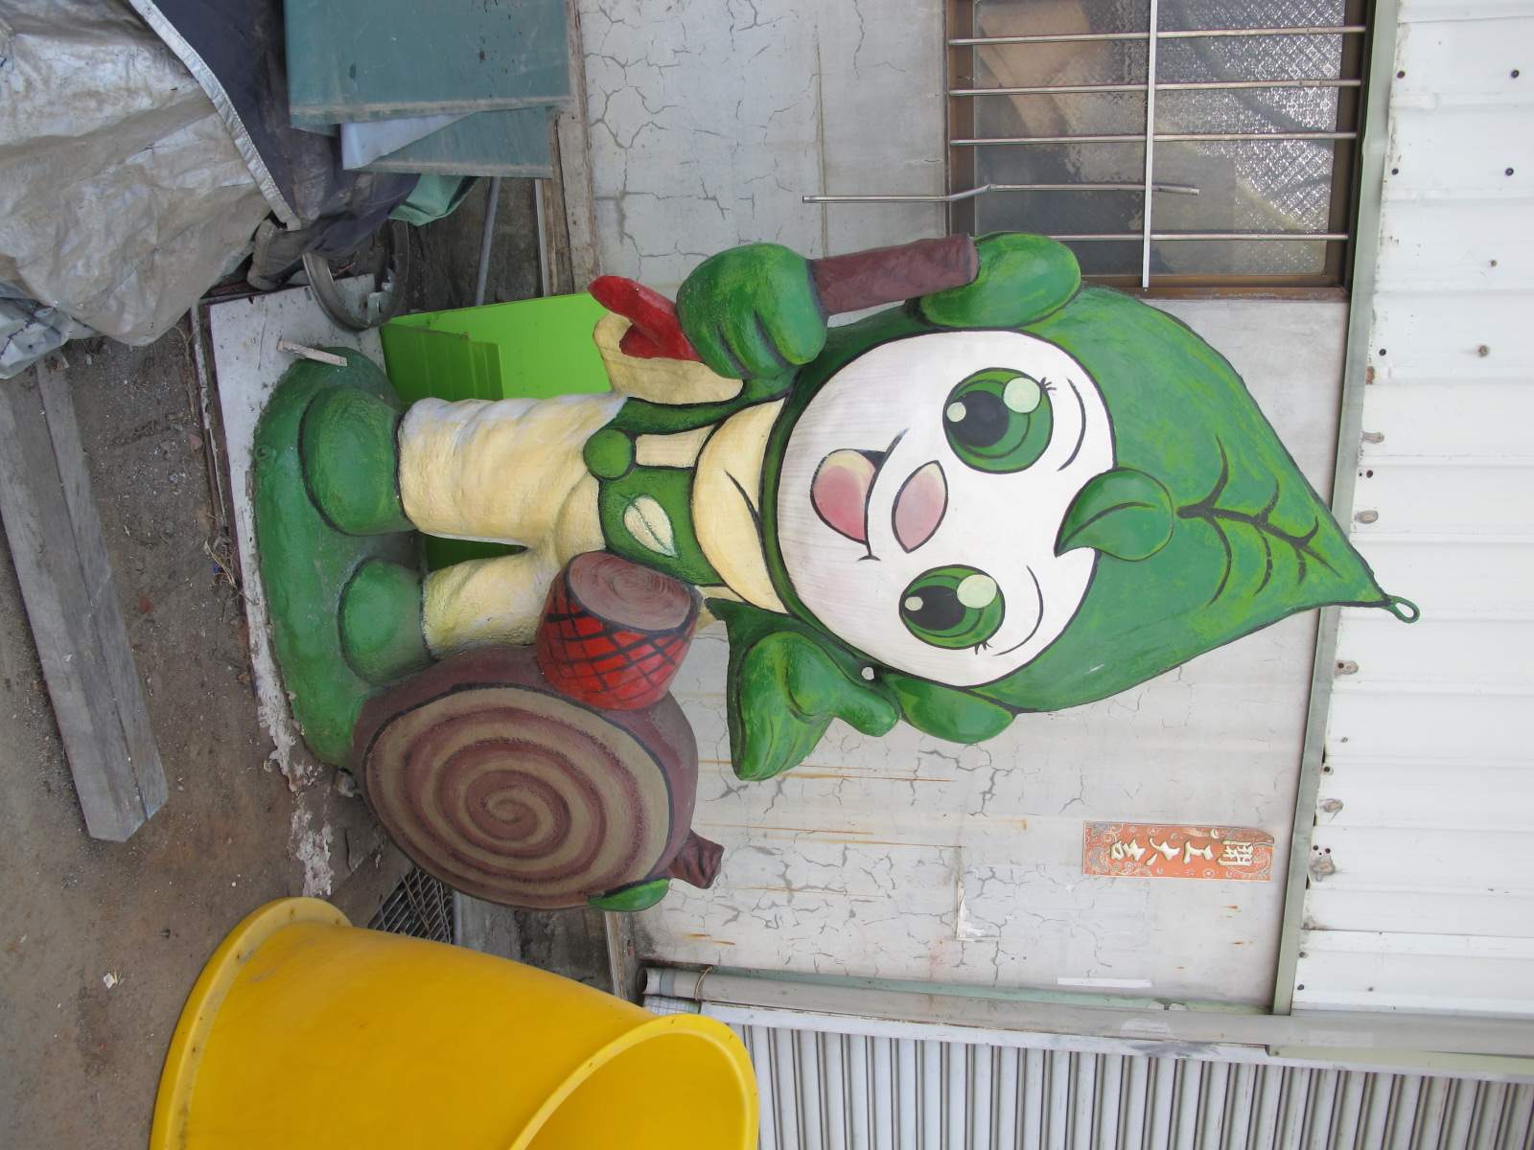  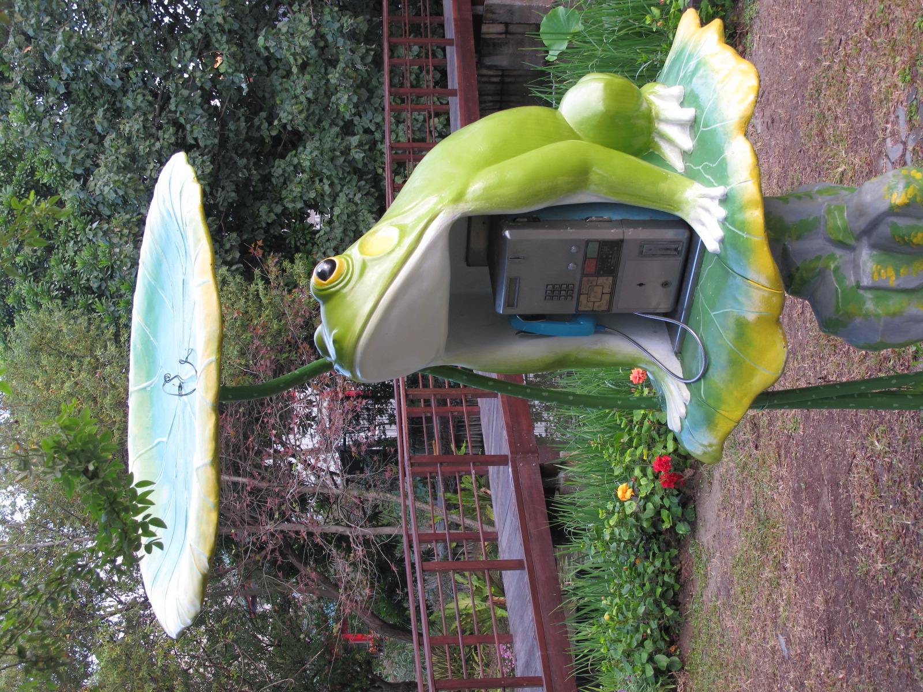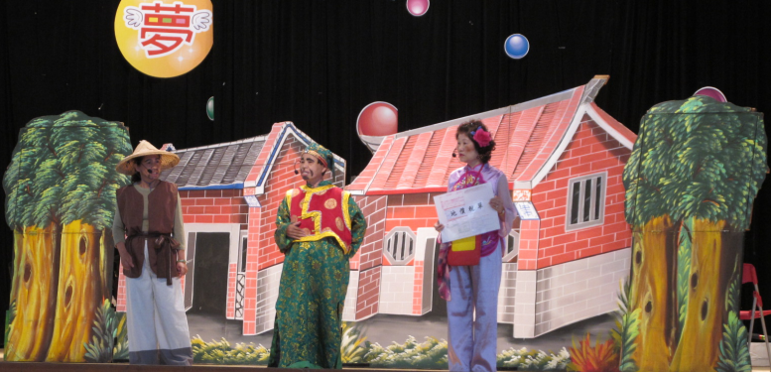  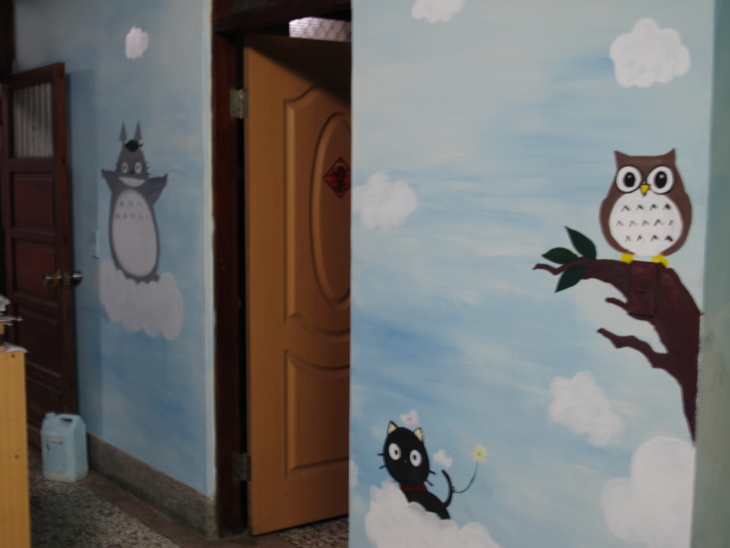  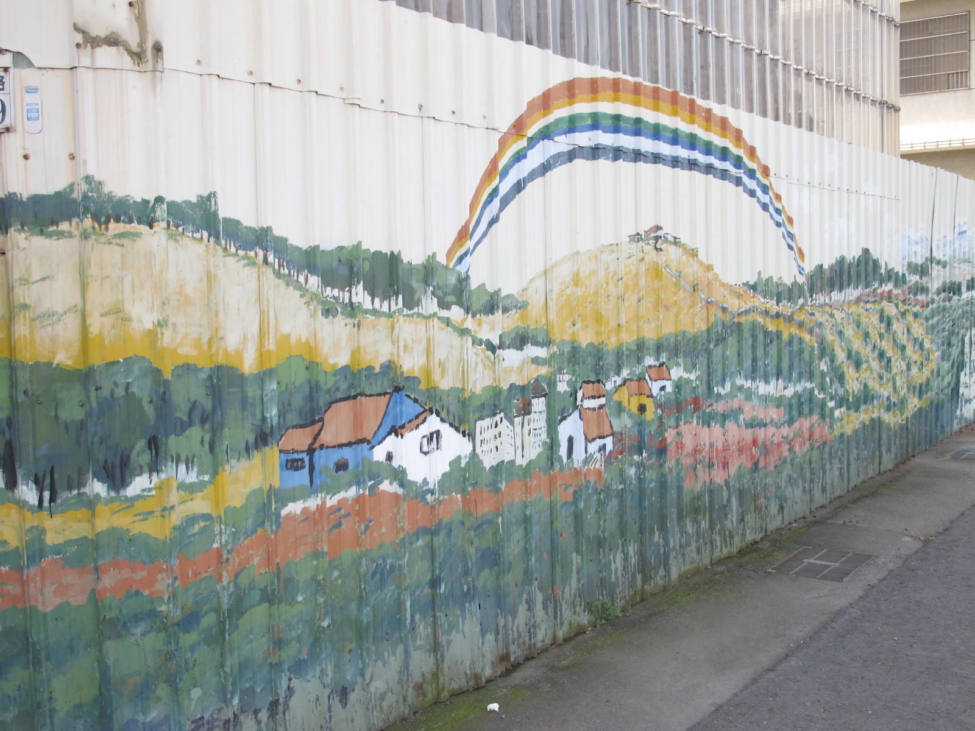  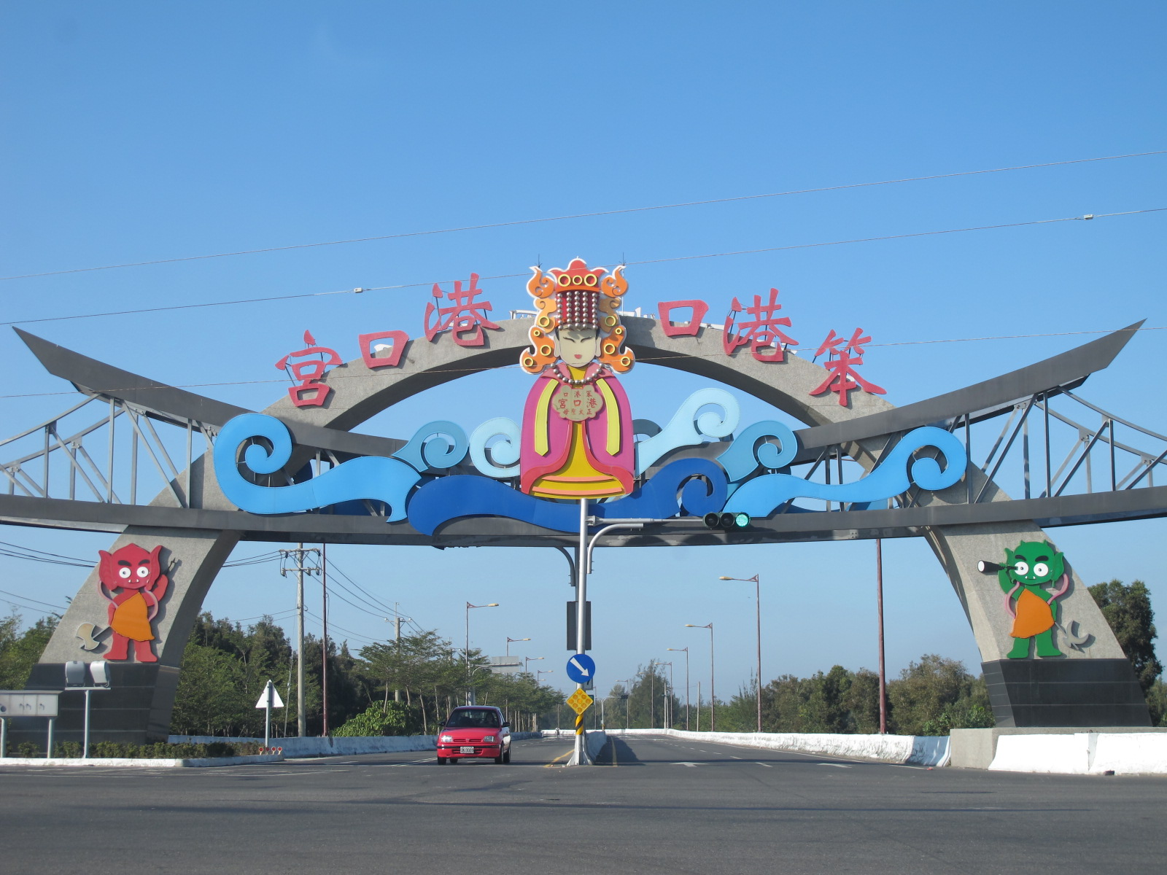  四、藝術欣賞  1.教師引導學生說明「藝術要如何欣賞？」  2.師透過「學校教學02」影片，教導學生如何欣賞音樂藝術。  3.教師請學生說明看完「學校教學02」影片的心得或感想。  ～第一節結束～  五、完成學習單  - 教師播放一段音樂，請學生用耳朵去感受音樂之美，並請學生說說看聽起來的感覺。  - 請學生將聽到的音樂，用顏色、線條去描繪，完成學習單。  ～第二節結束～ | 10分  5分  8分  5分  8分  4分  10分  30分 | 學生能回答  學生能專心聆聽  學生能回答  學生能專心聆聽  學生能專心欣賞，並說出感覺  學生能回答  學生能專心欣賞影片，並說出感想  學生能專心聆聽  學生能完成學習單
感受音樂的線條
 三年級 姓名：
小朋友，經過老師對「藝術」的解說後，你是否對「藝術」有所了解了呢？現在要
請小朋友準備好有顏色的筆，聽完老師播放的七小段音樂後，畫出你心中所感受的色彩與線條，準備好了嗎？READY，GO！
1. 2.

3. 4.

5. 6.


7.

操作型定義代號 | 主 要 教 學 活 動 | 時間 | 評量方式
2-1-2  2-2-2  2-2-2  2-3-2  2-3-2  2-3-3  2-5-2  2-5-3  2-5-2 | 【動畫版彼得與狼影片欣賞】  一、介紹彼得與狼的相關故事背景  - 認識作者普羅高菲夫(Prokofiev)的重要生平事蹟。  - 了解彼得與狼故事的創作背景。  (認識普羅高菲夫和彼得與狼內容  見附件一)  二、透過簡報先讓學生了解《彼得與狼》故事的內容。  （故事內容如附件二）  三、欣賞《彼得與狼》動畫  ＊《彼得與狼》動畫(完整版)  http://www.youtube.com/watch?v=Gt24JCFpFzs  ～第三節結束～  一、欣賞《彼得與狼》動畫  ＊《彼得與狼》動畫(完整版)  http://www.youtube.com/watch?v=Gt24JCFpFzs  四、介紹《彼得與狼》中主要人物及其搭配的樂器音樂欣賞  http://www.youtube.com/watch?v=OqPvcSTf6u4  1.教師介紹「彼得與狼」中的角色與所代表的樂器。  彼得：弦樂器  小鳥：長笛  鴨子：雙簧管  貓：單簧管  大野狼：法國號  老爺爺：低音管  獵人：定音鼓  - 教師介紹上述各樂器的特性、外觀與音色。（見附件三）  3.教師詢問學生最喜歡那一種樂器的聲音或 角色安排，並請學生說說為什麼？  ～第四節結束～  五、認識交響樂團中的樂器分類  1.透過已認識的樂器再介紹「藝術與人文」領域交響樂團樂器配置，共區分如下：  - 弦樂器：小提琴、中提琴、大提琴、低音大提琴  - 木管樂器：短笛、長笛、單簧管、雙簧管、低音管  - 銅管樂器：小號、長號、低音號、法國號  - 打擊樂器：小鼓、大鼓、鈴鼓、鐵琴、定音鼓  2.請學生在認識家族樂器後再將彼得與狼中出現的各重樂器找到所屬的樂器家族。  六、完成本單元課程的學習單  ～第五節結束～ | 10分  20分  10分  20分  20分  30分  10分 | 學生能專心聆聽  學生能專心聆聽  學生能專心觀賞  學生能專心觀賞  學生能正確配對角色與樂器  學生能口頭表達自己的想法  學生能專心聆聽  學生能正確的分類  學生能完成學習單


音樂與美術的結合
姓名：
★小朋友聽完老師介紹《彼得和狼》後，請你根據影片中的介紹，將下列樂器與「彼得與狼」中的人物角色做適當配對，並填入答案。

1.法國號 2.單簧管 3.低音管 4.弦樂器
5.定音鼓 6.長笛 7.雙簧管
◎小鳥：( ) ◎鴨子：( ) ◎貓：( ) ◎爺爺：( ) ◎狼： ( ) ◎獵人：( )
◎彼得：( )

★如果你想幫《彼得與狼》畫一張插圖，你會怎麼畫呢？把它畫下來。

操作型定義代號 | 主 要 教 學 活 動 | 時間 | 評量方式
2-1-3  2-2-3  2-3-4  2-5-4  4-1-1  2-5-6  2-5-5 | 【芭蕾舞版彼得與狼影片欣賞】  一、簡介芭蕾舞的特色  1.教師簡介芭蕾舞的起源、特色、內容。  2.讓兒童欣賞「彼得與狼」芭蕾舞版  http://www.youtube.com/watch?v=97mLmwL-N8M「C18高雄城市芭蕾舞團 彼得與狼」  ～第六節結束～  一、了解各角色的肢體展現  1.討論在芭蕾舞中「彼得與狼」各角色的肢體表現  2.分組讓兒童創作在「彼得與狼」劇中，彼得、貓、獵人、小鳥、鴨子、野狼等角色的動作並發表  3.填寫學習單  4.老師總結  ～第七節課結束～ | 8分  32分  10分  10分  15分  5分 | 學生能專心聆聽  學生能專心欣賞影片  學生能專心聆聽並能口頭回答相關問題  能實地正確演練  能正確完成學習單的內容

彼得與狼~芭蕾版學習單
年 班 號 姓名
※芭蕾舞的特色是:

- 在「彼得與狼」中有彼得、貓、獵人、爺爺、鴨子、野狼、小鳥等角色，請你畫出在「彼得與狼」芭蕾版本中，你喜歡的角色的肢體動作:
我喜歡（ ），因為
他的動作:

操作型定義代號 | 主 要 教 學 活 動 | 時間 | 評量方式
1-1-1  2-4-2  2-4-3  1-4-1  4-2-1  4-4-1  1-1-2  2-1-4  2-2-4  2-3-5  2-4-1  3-1-1  3-2-1  3-3-1  3-3-2  4-1-2  2-5-7  2-5-8 | - 欣賞「彼得與狼」模型版電影。  http://www.youtube.com/watch?v=Gt24JCFpFzs  【影片長29分鐘】  問題討論：  1.這部影片和我們之前看過的有什麼不一樣？  2.三種不同說故事的方法，你喜歡哪一種？為什麼？  3.你還知道其他說故事的方式嗎？  二、電影的組成要素  1.導演：導演是用劇情和演員表達自己思想的人。  2.演員：專職演出，或在表演藝術中扮演某個角色的人物。演員除了可以是人以外，也可以用泥偶、影子等其他方式表現。  用泥偶演的電影：狗大便的天空  （韓語：강아지똥，英語：Doggy Poo）是一部韓國勵志童話，作者為韓國兒童文學家權正生（권정상，Jung-Saeng Kwon），原著於1968年獲韓國兒童文學獎，後改編為動畫片。哆基朴是英文Doggy Poo的音譯，意譯是小狗屎的意思。這故事表現了即使再卑微的事物都有其存在的意義這一道理。  http://www.youtube.com/watch?v=BErCbQnAOa4【影片長14分鐘】  用影子演的電影：王子和公主  米歇．奧賽羅 導演  芝加哥國際兒童影展最佳動畫影片  國王下了詔書，誰能消滅女巫就將公主嫁給他。各國王子使出渾身解數意欲破城而入，但卻都被女巫種種精巧的機關一一破解。面對束手無策的窘境，始終在一旁觀察的平凡少年卻有了好主意。http://www.youtube.com/watch?v=wBg6n9ZNU6g【影片長9分鐘】  3.劇本（故事）：劇本是一種文學形式，是戲劇藝術創作的文本基礎，編導與演員根據劇本進行演出  三、介紹台灣導演：  （1）李安（英文：Ang Lee，1954年10月23日－），著名臺灣導演，生於屏東縣。曾獲得多個主要國際電影獎項，包括三座奧斯卡金像獎、五座英國電影學院獎、四座金球獎、兩座威尼斯影展最佳電影金獅獎以及兩座柏林影展最佳電影金熊獎。  李安在1999年執導的《臥虎藏龍》獲得奧斯卡金像獎最佳外語片獎及三個技術獎項。2006年和2013年則分別以《斷背山》和《少年PI的奇幻漂流》獲得第78屆奧斯卡金像獎和第85屆奧斯卡金像獎最佳導演獎，是第一位獲得該獎項的亞洲導演，也是至今唯一兩度獲得該獎項的亞洲導演。  為表彰他對電影的貢獻，小行星64291以他的名字命名，獲頒贈中華民國一等、二等景星勳章、法國文化藝術騎士勳章。  李安是柏林影展歷史上，唯一能夠兩次奪得最佳電影的導演。李安亦是歷史上唯一能於奧斯卡獎、英國電影學院獎以及金球獎三大世界性電影頒獎禮上奪得最佳導演的華人導演。  http://www.youtube.com/watch?v=-bM0DT-FlnY【「少年PI奇幻漂流」台灣拍攝場景全記錄，片長4分鐘】  （2）魏德聖（Wei Te-Sheng，1969年8月16日－），台灣電影導演，果子電影有限公司負責人。於2008年執導首部電影《海角七號》獲得億萬票房佳績，因而聲名大噪。2011年電影《賽德克·巴萊》獲得第48屆金馬獎最佳劇情片。  魏德聖出生於臺南縣永康鄉（今台南市永康區）。遠東工專（現遠東科技大學）電機科畢。  無意間翻閱到一本由邱若龍著作的《霧社事件》(現名為漫畫·巴萊)，促使魏德聖日後拍攝《賽德克·巴萊》的動力所在。於2003年拍攝以臺灣原住民抗日之霧社事件為背景的《賽德克·巴萊》試拍片初試啼聲，唯當時知名度不高，資金籌措失敗。  後接受新聞局補助，於2008年上映之《海角七號》橫掃全台票房而一舉成名，順利募得《賽德克·巴萊》拍片資金。  目前國片票房仍由《海角七號》的5.3億元稱霸，《賽德克·巴萊》上、下集各以4.72億元和3.18億元搶佔2、5名。  2012年10月月底，由黃志明、魏德聖監製，馬志翔導演，以嘉農棒球隊為故事的《KANO》獲得嘉義市政府的補助。  http://www.youtube.com/watch?v=HSTqIDU7Cmw【KANO在嘉義，片長10分鐘】  （3）齊柏林  齊柏林（Po-lin Chi，1964年－）是一位臺灣攝影師、環境保護提倡人，臺北市人。原從事公職工作，偶然接觸到空拍的機緣下，齊柏林開始長達他20餘年的空拍工作。主要拍攝題材有臺灣地景、臺灣河流、臺灣生態，並向臺灣大眾提倡環境保護而聞名。  2009年發生八八水災後，齊柏林乘著直升機飛入災區拍攝，在影像中看到台灣的環境滿目瘡痍，他體悟到光是平面影像不足以讓人真實地感受到台灣的土地正面臨著危機，而且台灣還有更多的地方是值得被記錄下來，，再加上看到盧·貝松和楊·亞祖－貝彤合作拍攝的紀錄片《搶救地球》，所以他將自己近300萬積蓄投入，並將自己的房子向銀行抵押借貸，全數近新台幣3000萬的專業空拍設備給買進台灣，齊柏林展開了他拍攝台灣首部空拍電影，並成立了相關的電影公司。該部電影《看見台灣》（原定名《域望》）已於2012年台北電影節首播部份片段，於2013年11月1日上映，並且該電影是2013年第一屆桃園電影節的開幕片。《看見台灣》於2013年獲得第五十屆金馬獎兩項提名，並榮獲最佳紀錄片獎。  http://www.youtube.com/watch?v=5XIw8EZP2uE【影片長12分鐘】  ～第八節結束～  一、電影配樂  電影配樂指在電影作品中出現的主題音樂。一般應配合情節發展和場景的情緒，起到烘托氣氛的作用。電影配樂經常與原聲帶混淆不清，但是原聲帶還包含在影片中可聽得見的音效與對話。配樂的製作有以樂器、聲樂、樂團或電子音樂等方式製作。  二、記憶拼圖  1.看見台灣配樂-布農族拍手歌  布農族居住於中央山脈兩側，是典型的高山民族。依據布農族口傳歷史，該族最早居住地可能是在現今彰化縣鹿港鎮、雲林縣斗六市與南投縣竹山鎮、南投市等地，後來才漸漸往高山遷移。目前所知的最早的居住地是南投縣的仁愛鄉與信義鄉。十八世紀時，世居南投的布農族開始大量的遷移，一是往東遷至花蓮的卓溪鄉、萬榮鄉，再從花蓮移至台東的海端鄉與延平鄉。另一支沿著中央山脈南移至高雄的那瑪夏鄉與桃源鄉以及台東縣海端鄉的山區。由於民族大遷移的結果，該族的分佈範圍也因此擴展遍佈於南投、高雄、花蓮、台東等縣境內。  馬彼得校長為南投地區布農八部合音傳承教育者，曾率領布農兒童合唱團在兩岸及國際多場演出，為了「讓世界聽到玉山唱歌」，帶領學生爬上玉山唱拍手歌，作為齊柏林導演「看見台灣」電影片尾曲。  幕後花絮：http://www.youtube.com/watch?v=0vbZdCK3n4k  歌曲教學：  http://www.youtube.com/watch?v=5Kkiyt2I9co  （三）歌詞：  Gi-ba-ba e-ma (拍一下)【Gi爸爸ㄟ媽】  Gi-ba-ba e-ma (拍一下) 【Gi爸爸ㄟ媽】  Wu-su-ga gi-ba-ba e-ma (拍四下) 【無暑假 Gi爸爸ㄟ媽】  Ga-gu lat-sa【嘎菇雷莎】  Ga-gu lat-sa【嘎菇雷莎】  Wu-su-ga la-wu-las 【無暑假 啦烏啦】  Gi-ba-ba e-ma (拍一下) 【Gi爸爸ㄟ媽】  Gi-ba-ba e-ma (拍一下) 【Gi爸爸ㄟ媽】  Wu-su-ga gi-ba-ba e-ma (拍四下) 【無暑假 Gi爸爸ㄟ媽】  Ga-gu lat-sa 【嘎菇雷莎】  Ga-gu lat-sa【嘎菇雷莎】  Wu-su-ga la-wu-las【無暑假 啦烏啦】  Ma-la-sang sai-gi sa-du【馬拉山 賽雞 殺嘟】  Ma-su-du dai-si-sa ma-du【媽書讀 呆西沙 媽嘟】  Ma-ma-sa-du 【媽媽殺嘟】  Ma-la-sa-ni 【馬拉殺尼】  Na-ga-wu-da 【拿嘎烏達】  2.宮崎駿  宮崎駿（日本語：宮﨑 駿／みやざき はやお Miyazaki hayao，1941年1月5日－）是日本動畫師、動畫導演、及漫畫家。畢業於杉並區立永福小學校、杉並區立大宮中學校、東京都立豐多摩高等學校及學習院大學政治經濟學院。大學畢業後踏入動畫製作工作，日後成為日本知名動畫廠吉卜力工作室的核心人物之一。其執導過12部長篇動畫電影，至2013年9月宣布退休。現任吉卜力工作室董事、德間紀念動畫文化財團理事長、三鷹市立動畫美術館館長。目前在埼玉縣所澤市居住。  （1）天空之城：  在過去的歷史之中，傳說著曾有人類以高科技創造了可飛行於天空的城市。雖多數認為這是虛構幻想出來的事物，但仍有相信飛行城市存在而試圖尋找出的人們。  某一日晚上，搭載眾多旅客的飛行客船突遭到空中海盜團的襲擊和入侵，空中海盜的目標是搭乘飛行船的其中一位名叫希達的少女身上所攜帶與飛行城市傳說相關的物品「飛行石」。而希達為了企圖逃避空中海盜的追擊而不慎從飛行船上摔落掉入雲層中。  掉入雲層裡希達因身上飛行石的力量、而漂浮於空中緩慢降落於地面，並被同一時間在礦場工作的少年巴魯給發現，之後巴魯將希達帶回安置在家中照顧。  隨後希達向巴魯表示身上所擁有的飛行石皆被政府特務、軍隊與空中海盜團朵拉一族所覬覦，巴魯與希達於是開始展開了逃亡。  後來軍方捉到了希達並且軟禁了她，巴魯雖然後來與朵拉一族聯手救回希達但是飛行石仍然落入政府特務頭領穆斯卡上校的手中。因飛行石夠指引前往拉普達的方向，於是穆斯卡隨後率領政府軍隊搭乘飛行戰艦前往拉普達。  巴魯與希達為了搶回飛行石並阻止穆斯卡的企圖，於是搭上了朵拉一族的飛行船一同前往拉普達。  http://www.youtube.com/watch?v=PwEides_sl8  （2）龍貓  本片是對日本鄉村生活的迷人及節奏緩慢的描繪。故事背景設定於1958年（昭和33年），一位大學教授「草壁達郎」（草壁タツオ）和他的兩個女兒「皋月、梅」（サツキ、メイ）搬進一個森林附近的一所舊房子，而教授的妻子「草壁靖子」因染上了結核病，在附近的一所醫院康復中。  搬來新家的皋月和梅，都在家中及附近發現各種奇妙的東西，如家裡藏著像是小黑球模樣的「煤炭球」（ススワタリ）。而梅某一天也在外頭發現可以將外表變不見「小龍貓」（チビトト）、為了追趕它而被引領到樹洞裡發現森林的守護者「大龍貓」（トトロ）；並且在一個下雨的晚上，當皋月和梅在公車站牌邊等爸爸時，她們都遇到了用樹葉擋雨、先前梅在樹洞裡看到的大龍貓。  之後有一天梅想把一個成熟的玉米帶給住在醫院的媽媽時、不小心迷了路，當眾人都尋便不著後，皋月跑去找大龍貓幫忙。之後大龍貓召喚了「貓巴士」（ネコバス），在貓巴士的幫助下，梅被迅速找到了，並且接送皋月和梅穿過鄉間，到醫院探望她們的媽媽。  http://www.youtube.com/watch?v=WaFJ0PVYeow  3.史蒂芬·史匹柏  史蒂芬·阿倫·史匹柏，KBE（英語：Steven Allan Spielberg，1946年12月18日~），生於美國辛辛那提市，猶太人，美國著名電影導演、編劇電影製作人、慈善家，《侏儸紀公園》導演，時代100人：本世紀最重要的人物之一。  他有三部電影，包括《大白鯊》 (1975) 、《E.T.外星人》 (1982) 與《侏儸紀公園》 (1993) ，曾打破票房紀錄，成為當時最賣座的電影。至今，史匹柏執導的電影收入在全球粗估逾85億美元。根據《富比士》雜誌報導，史匹柏坐擁淨值31億美元的財產，是目前全世界最富有的電影製作人之一。  2006年，Premiere雜誌將史匹柏列為電影工業中最有權威與影響力的人物。《時代》雜誌將他列入世紀百大最重要的人物的一員。20世紀末，《生活》雜誌將史匹柏命名為他同代中最有影響力的人物。  （1）大白鯊  《大白鯊》（Jaws）是史蒂芬·史匹柏於1975年導演的驚悚電影，改編自彼得·本奇利的原著小說《大白鯊》，該書以1916年澤西海岸鯊魚襲擊事件作為素材。  阿米蒂島是一個避暑勝地，但多次發生泳客被鯊魚咬死事件。當地的的警察局長馬丁·布羅迪試圖關閉海灘，以避免再有人被大白鯊襲擊。然而市長卻希望海灘繼續開放，因為時值泳季，擔心封閉海灘會損害全市經濟。  在幾起襲擊事件之後，警察局長遇上了職業捕鯊者昆特的協助。昆特毛遂自薦，公開要求支付10000美元作報酬。隨後警察局長又找來海洋生物學家馬特·霍珀跟進調查。由於仍有大批泳客前來島上海灘，布羅迪和霍珀與獵鯊者一起上了他的船「逆戟鯨號」，一起出海追捕食人鯊......  http://www.youtube.com/watch?v=E-sX2Y0W8l0  （2）侏儸紀公園  《侏羅紀公園》（英語：Jurassic Park）是一部1993年的科幻電影，由史蒂芬·史匹柏執導，改編自麥可·克萊頓於1990年發表的同名小說。《侏羅紀公園》至2007年為止仍名列全球票房榜前十名之內，首集票房成功之後並發展成系列電影。1997年拍攝了續集《失落的世界》和2001年的第三集《侏羅紀公園3》。此電影在當時創下了全球電影票房最高紀錄，目前則仍然保持著全球電影票房第25位（不計通貨膨脹影響）以及北美電影票房第20位（扣除通貨膨脹影響）的紀錄，同時也是史匹柏的執導生涯之中票房最高者。  《侏羅紀公園》是世界最知名的電影之一，它是第一部廣為使用電腦繪圖來製作動物的電影，並成為電影特效上的一個里程碑。也是第一部使用dts音效系統的電影。  古生物學家阿蘭·格蘭特和助手兼古植物學家艾麗·薩特勒以及混沌論數學家伊安·馬爾科姆三人受國際基因科技公司（International Genetics Technologies，簡稱InGen）總裁約翰·哈蒙德所邀去位於哥斯大黎加外海的紐布拉島上參觀遊覽一座計劃開放的名為「侏羅紀公園」的主題公園。另外，哈蒙德的孫女阿里科希絲和孫子提姆也被帶來參加遊園。  由於颶風因素，遊園一行被草草中斷。此時，公園的電腦系統工程師丹尼斯·奈德里事前被InGen的商業對手生物製造公司（BioSyn）收買，暗自關閉了全部的保安系統以盜取實驗室內的恐龍胚胎，恐龍圍欄的高壓電網也一同失效。尚在園區內的格蘭特等人的車隊遭到了衝出圍欄的霸王龍攻擊，伊安受重傷、公司律師唐納德·根那羅死亡，格蘭特帶著萊克絲和提姆逃亡。而奈德里本人也在外逃期間因風雨翻車，意外被雙脊龍殺死。  總園守羅伯特·姆爾頓和艾麗前往搜救時找到了受傷的伊安，三人在返回途中又遭到霸王龍的襲擊僥倖逃脫。總工程師約翰·阿諾德決定必須手動重新啟動保安系統的電源，他和姆爾頓在此過程中被迅猛龍殺死。艾麗成功開動電源，和格蘭特等人回合。一行四人在霸王龍和迅猛龍的混戰中逃出遊客中心並和哈蒙德與伊安回合，所有人最後搭乘前來救援的直升機離開了侏羅紀公園。  http://www.youtube.com/watch?v=fVCnfQBupts  4.新勢力-印度寶萊塢  （1）《三個傻瓜》（3 Idiots）是2009年一部寶萊塢喜劇影片，改編自印度暢銷書作家奇坦·巴哈特的處女作小說《五分生》（Five Point Someone），由拉庫馬·希拉尼執導。該片一上映就打破了印度電影的票房紀錄，創下了寶萊塢電影上映首周、上映第一天和全球票房最高紀錄。  法罕、拉加與藍丘進入了印度首屈一指的帝國理工大學（ICE，以印度理工學院為藍本），三人共居一室，結為好友。在成績決定一切的學校裡，藍丘鼓勵法罕追求理想，去當一名野生動物攝影師，鼓勵拉加放下思想包袱，做真實的自己，還勸說韋魯博士的二女兒佩雅離開滿眼銅臭的未婚夫蘇哈斯。  為了說服拉加不要像死背硬記學習的模範學生查托一樣偏執，藍丘和法罕趁機竄改了大會的演講稿，而查托正是大會演講的推薦獻詞人，因被竄改演講稿而得罪教育部的重要來賓還有韋魯博士，引起他們的不滿。查托於是跟藍丘打賭，十年後的今日再來比較誰的人生更成功，故事的開頭即是以此展開倒敘，開始了三人尋找藍丘的旅程。  http://www.youtube.com/watch?v=m2-7-kI9uRw  （2）《地球上的星星》（Taare Zameen Par）是一部2007年的印地語電影，由阿米爾·罕執導。影片講述了八歲男孩Ishaan (Darsheel Safary飾)的生活與幻想。雖然他擅長美術，他的學習成績卻很差，於是他父母便將其送去寄宿學校。Ishaan的新美術老師(阿米爾·汗飾)發現他讀寫困難，並幫他克服了困難。影片於2007年12月21日在印度首演，獲2008年印度電影觀眾獎最佳影片獎、印度國家電影獎最佳家庭電影獎。  http://www.youtube.com/watch?v=Mqa8yfrx-1g  - 問題討論  - 這幾部電影的音樂和內容有相關的地方嗎？  - 哪些電影的音樂也讓你印象深刻呢？  小結：不同的電影類型，搭配不同的音樂，在視覺及聽覺上，滿足觀眾的感官。  ～第九節結束～  一、問題討論  1.如果你是導演，請分配「彼得與狼」角色給班上同學演出，並說明原因。  2.請選擇另外一個故事，並做演員角色分配。  【威力導演就是我學習單上半部】  3.你覺得哪首歌/哪種樂器的聲音最能代表老師，為什麼？  4. 你覺得哪首歌/哪種樂器的聲音最能代表你自己，為什麼？  【威力導演就是我學習單下半部】  二、完成學習單  待討論完成後，請學生自行將演練後的結果在學習單中正確完成。  ～第十節結束～ | 10分  10分  20分  3分鐘  27分鐘  10分  20分鐘  20分鐘 | 能認真觀賞影片  學生能專心聆聽並能口頭回答相關問題  能認真觀賞影片  學生能專心聆聽及認真觀賞影片  學生能專心聆聽及認真觀賞影片  學生能專心聆聽並能口頭回答相關問題  能專心聆聽及回答問題  學生能專心聆聽及回答問題  能正確完成學習單的內容


三年 班 號 姓名
威力導演就是我

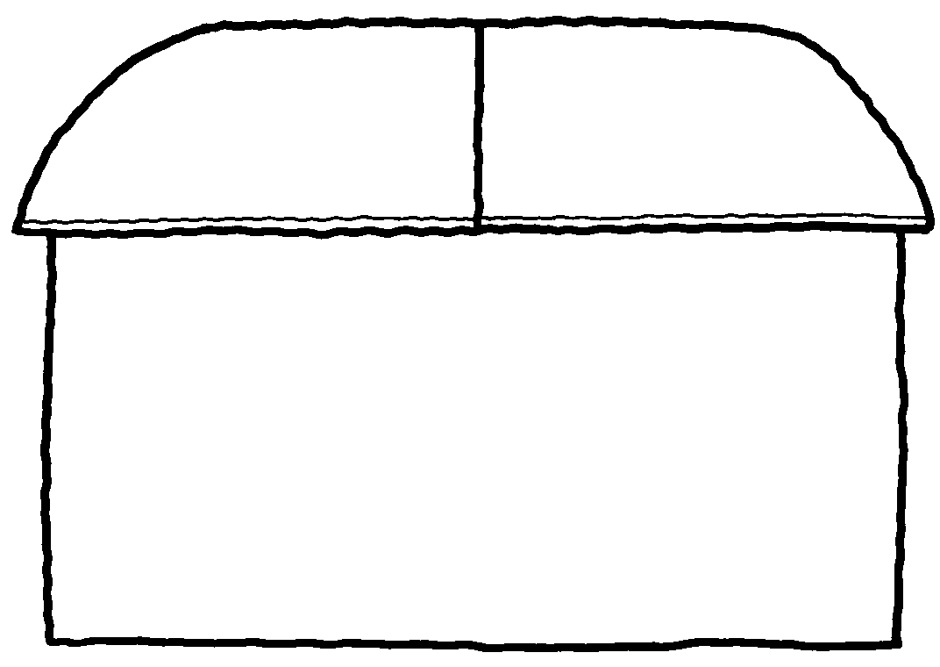
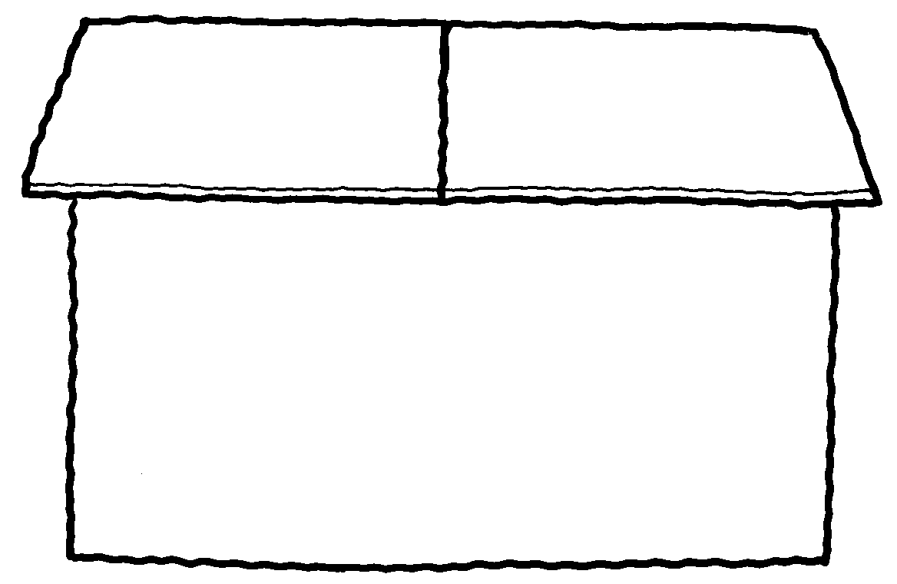


◎我選擇 作為劇本，做演員角色分配。
角色名稱 演員姓名 角色名稱 演員名稱

原因： 原因：

角色名稱 演員姓名 角色名稱 演員姓名

原因： 原因：

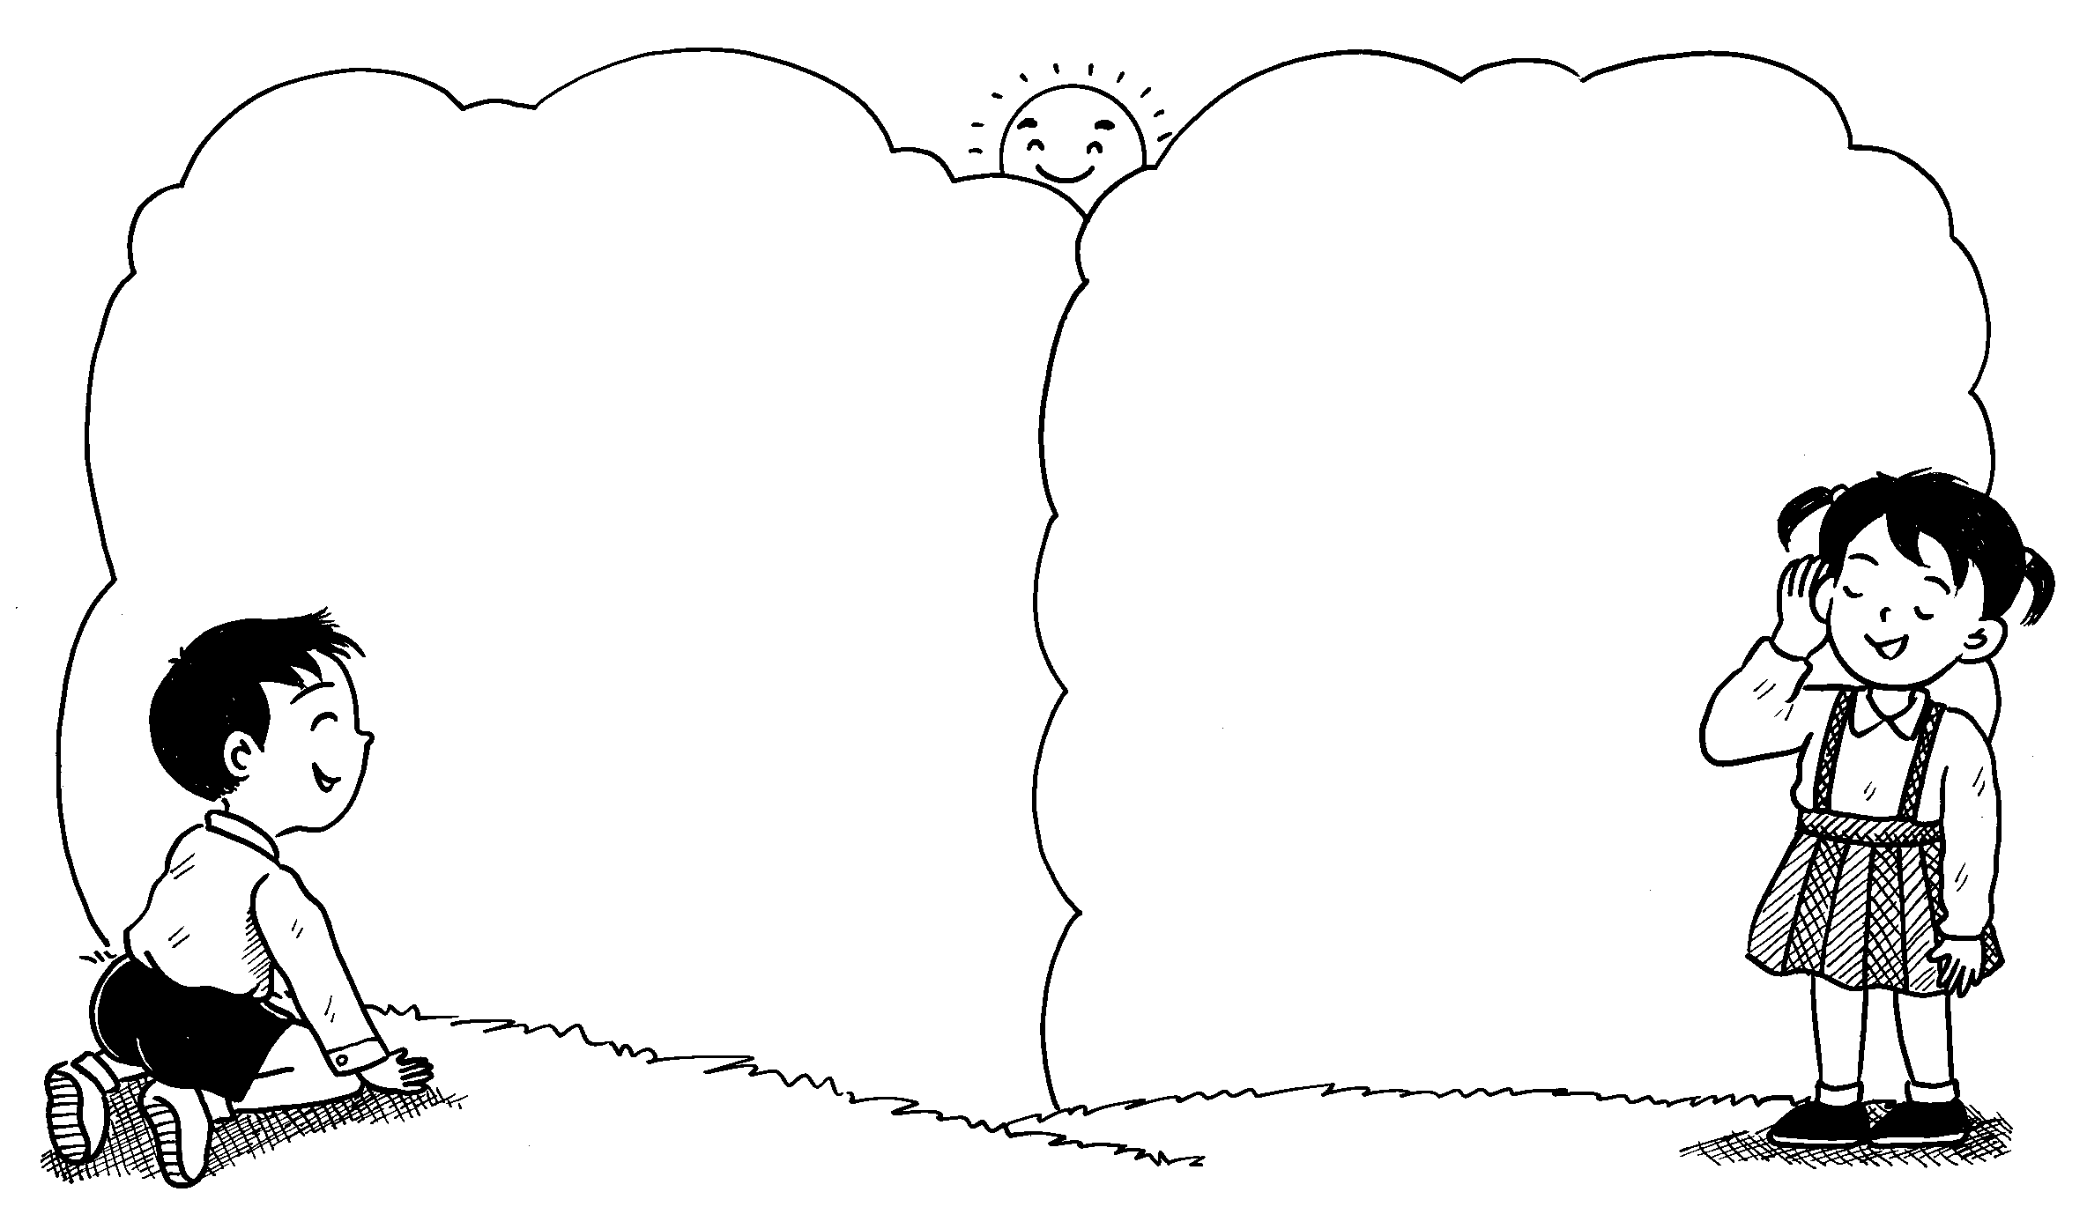

我覺得 請寫下它的歌詞或紀錄它陪伴你的情形。

最能代表 ，
因為

